**201803186 전승재 출력결과**

**확률 0.5일 때**

1. 겉으로만 지나갈 때

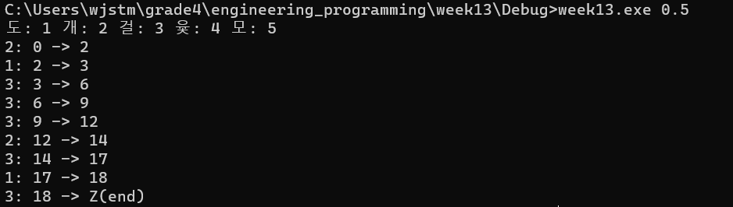

1. 5에서 지름길로 갈 때

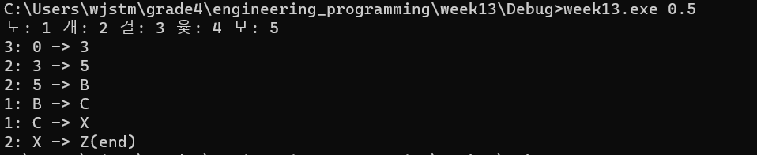

1. 10에서 지름길로 갈 때

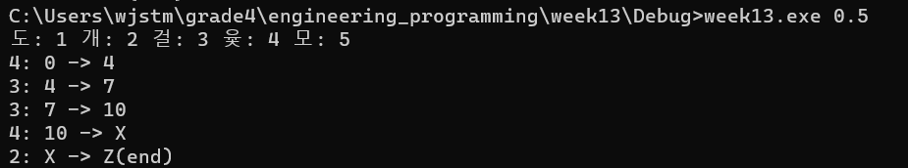

**확률이 0.7일 때**

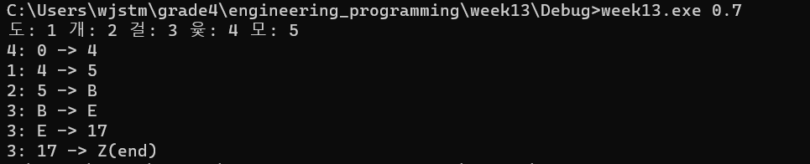

**확률이 0.1일 때**

